ECO DOG TOILET STANICA
v našom meste

Vaša obec Turňa nad Bodvou sa z dôvodu skvalitnenia služieb poskytovaných svojim občanom, ako aj z dôvodu ochrany životného prostredia a verejnej zelene, rozhodlo riešiť problém so psími exkrementami inštaláciou ECO DOG TOILET STANÍC.

Čo je ECO DOG TOILET STANICA?
ECO DOG TOILET stanica je nové, patentovo chránené a revolučné technické riešenie problému so psími exkrementami. Je to v skutočnosti hygienické zariadenie na venčenie psov, ktoré je jedinečné, dômyselné a jediné svojho druhu na celom svete. Ekologicky a efektívne rieši likvidáciu a neutralizáciu psích exkrementov na verejných priestranstvách a v obytných zónach miest už od počiatku, to znamená, že nedochádza ku kontaktu psieho moču a výkalov s okolitým prostredím a jeho následnej kontaminácii.

Ako funguje ECO DOG TOILET stanica a ako ju používať?
ECO DOG TOILET stanica priťahuje psy a aktívne podporuje ich vylučovanie vďaka špeciálnej zložke s obsahom psích feromónov, ktorá sa postupne uvoľňuje do okolia stanice. Táto zložka so psími feromónmi pôsobí na psy ukľudňujúco a podporuje preznačovanie ich vlastného teritória. ECO DOG TOILET feromónová zložka bola špeciálne pripravená odborníkmi a je založená na čisto prírodnej báze. Pre ľudí je neidentifikovateľná. Spolupráca majiteľa psa pri tomto ekologickom riešení je veľmi dôležitá, lebo psa je potrebné podporovať na vykonávanie potreby v ECO DOG TOILET stanici, obzvlášť pri ranných prechádzkach. Majiteľ psa po príchode k ECO DOG TOILET stanici, umožní psovi pohodlný prístup povolením vôdzky, prípadne jej zafixovaním na závesný element, ktorý sa nachádza na stĺpe stanice. Následne pes sám inštinktívne pôsobením dômyselného systému stanice ECO DOG TOILET vykoná potrebu. Potom je vhodné psa pochváliť prípadne odmeniť, aby si na venčenie v ECO DOG TOILET STANICI vytvoril návyk. Tuhý exkrement naberieme priloženou lopatkou aj s časťou absorpčnej hmoty a vhodíme ho do plastového vreca, ktoré sa nachádza v ochrannom koši upevnenom na stĺpe ECO DOG TOILET stanice. Zvyšky exkrementu a vylúčený moč prechádza absorpčnou hmotou a následne filtračnou zložkou, čím sú zbavené choroboplodných zárodkov, zápachu, pH kyslosti a sú neutralizované. Filtračný systém je pravidelne monitorovaný a servisovaný.

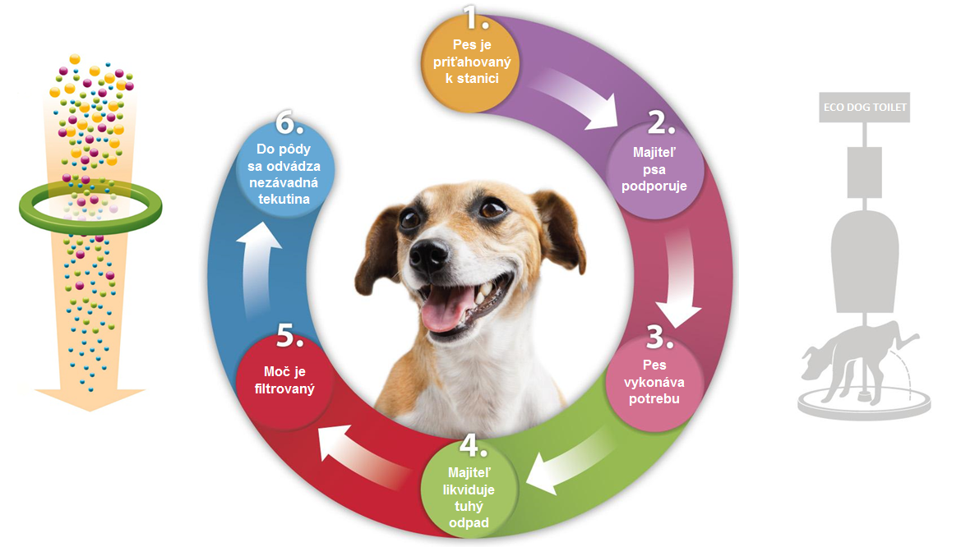

10 dôvodov prečo ECO DOG TOILET STANICA

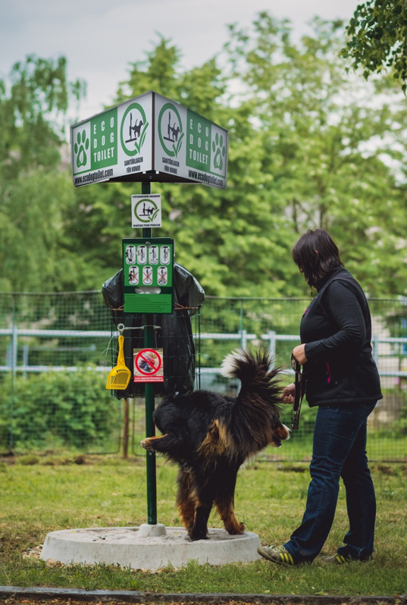
- Koniec nosenia nepríjemných „darčekov“ na topánkach domov, do auta, do práce… , keďže vonku už niet do čoho stúpiť
- Svet je zrazu voňavejší – nešíri sa nepríjemný zápach
- Čisté parky a detské ihriská s bezstarostnými rodičmi a hrajúcimi sa deťmi
- Vytráca sa možnosť nákazy ľudí, najmä detí a tehotných žien, miliónmi baktérií a parazitov v psích exkrementoch
- Zdravšie psy vďaka zníženiu rizika nakazy z exkrementov iných psov
- Minimalizovanie rizika kontaminácie spodných vôd, vodných tokov a pláží nebezpečným obsahom psích ekrementov splachovaným dažďovou vodou
- Zníženie rizika kontaminácie pôdy
- Povinnosť zberu psích exkrementov a udeľovanie vysokých pokút bez toho, aby mali majitelia psov, ktorí platia dane za svojich miláčikov, iné možnosti ako riešiť tento problém
- Čistota ulíc a parkov zvyšuje kvalitu života, pozdvihuje kultúru národa a atraktivitu miest pre cestovný ruch a turizmus
- Odpadá finančne nákladné odstraňovanie následkov znečistenia životného prostredia psími exkrementami

Služby spočívajúce v prevádzkovaní ECO DOG TOILET stanice zabezpečuje naša spoločnosť ECO DOG TOILET GROUP s.r.o. Činnosť našej spoločnosti nadväzuje na niekoľkoročný vývoj jedného zo svojich spoločníkov, ktorý sa výskumu, vývoju a dosiahnutiu čo najoptimálnejšej konštrukcie predmetného zariadenia venuje už viac ako 15 rokov.

V prípade akýchkoľvek otázok neváhajte kontaktovať našu spoločnosť emailom: info@ecodogtoilet.com, telefonicky: +421 948 056 480, prípadne navštívte náš web: www.ecodogtoilet.com, alebo žiadajte informácie na svojom meste.
Vzhľadom na to, že verejné potreby, poplatky a dane majiteľov psov v mestách a obciach riešia predovšetkým samotné mestá a obce, naše služby ponúkame hlavne samosprávam jednotlivých miest a obcí.

Využívaním ECO DOG TOILET STANICE prispievate k čistote Vášej obce a udržujete zdravé životné prostredie pre Vás všetkých.
Ďakujeme!

